“xxx”淘宝商城商业计划书

编写人员：xxx

前言
“未来十年，中国电子商务将增长250倍。”——李开复
随着网络与人类生活的紧密贴合，电子商务开始在中国发展起来，人们的购物习惯也逐渐的开始更改，网上购物用户急剧增长，平均消费金额大幅增加。而随着网购用户的增加，电子商务网站发展已进入一个突飞猛进的阶段，《2009年中国互联网用户网络购物行为及满意度调查报告》里给出了明确的答案。
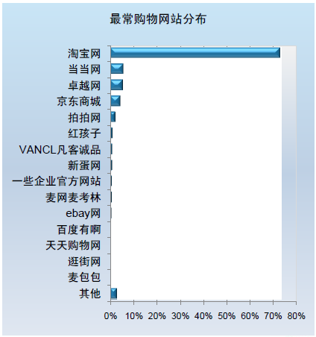

摘自：《TechWeb》
数据来源：万瑞数据报告
网上购物是互联网作为网民实用性工具的重要体现，随着中国整体网络购物环境的改善、网上支付和网上银行的快速发展，网络购物市场的增长趋势明显。根据艾瑞咨询调研数据显示，酒类商品从07年开始，也陆陆续续成为网购交易一大商品品类。
众多中小型网站的涌现，行业领军企业的起起落落，垂直B2C网站中，新的商业模式和商品种类不断涌现，这都成为了电子商务和媒体各界的关注的焦点。作为电子商务市场的重要组成部分，酒类电子商务的发展最具代表性和前瞻性。
我们正是看到了鞋类电子商务的市场前景和可拓展的空间，同时也充分结合自身团队的发展现状，首先选择在“淘宝商城”这个平台开设一家“xx”专营店，专业经营xxx，打造xxx网络直销第一品牌。

目录
一、什么是淘宝商城
二、市场分析
1、市场背景介绍
2、市场调查
三、项目规划
1、进驻篇
1.1、进驻流程
2、开业篇
2.1、人力规划
2.2 、各部门开业协助指引
2.3 、开张促销
3、运营篇
3.1、准备篇
3.2、装修篇
3.3、拍照篇
3.4、宝贝上架篇
3.5、销售篇
3.6、发货篇
3.7、推广篇
四、营销策略
五、财务分析
六、SWOT分析
一、什么是淘宝商城
淘宝网通过六年的发展，占据了中国网购市场80%的份额、聚集超过9800万的注册买家，拥有中国网购市场绝对的领导地位。
宝商城是亚洲最大购物网站淘宝网全新打造的B2C（B就是business企业的意思,是企业对个人的购物平台)。——淘宝网全新打造的B2C购物平台。成立于2008年4月10日,成立至今品牌数已达到10000个，企业商家数已近万家，现已成为国内最具影响力的B2C交易平台。（B2C，Business to Customer）
淘宝商城与淘宝网共享超过9800万会员，为网购消费者提供快捷、安全、方便的购物体验。提供100%品质保证的商品，7天无理由退货的售后服务，提供购物发票以及购物现金积分等优质服务。
目前的淘宝商城处在飞速发展阶段，多种新型网络营销模式正在不断被开创。加入淘宝商城，将拥有更多接触最前沿电子商务的机会，也将为全新的B2C事业创造更多的奇迹。淘宝网伴随中国互联网的飞速发展与网购环境的日趋成熟化，已吸引众多线下知名品牌纷纷“触网”，坚定地选择了拥有“规范购物环境以及巨大市场前景”的淘宝商城,目前xx类开设商城店铺全国共有37家店，xx占3家，他们分别是：

实际上，xx入住淘宝商城成功代表了一种趋势，就是各系列xx纷纷重视网上交易平台，将其视为实现战略转型、品牌延伸、渠道扩展、赢得客户的重要手段和途径。
二、市场分析
1、市场背景介绍
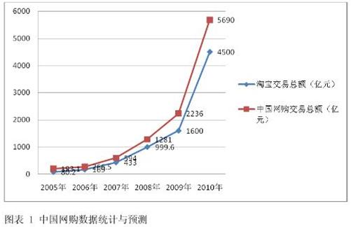
注：淘宝更是宣称，2009年网站的交易额超过了290亿美元，并曾表示预计2010年的交易额将会翻番。截至09年年底，淘宝号称拥有注册用户1.7亿人。（2010-03-06）
据CNNIC在其发布的《中国互联网络热点调查报告》中显示：在我国有17.9%的网民在半年内有过网络购物经历，在浏览过购物网站的网民中，有29.6%的人在半年内有过网络购物经历，有过网络购物经历的被访者中有超过90%的人今后会继续进行网络购物，有63.7%没有购物经历的网民表示今后会尝试网络购物。这些数据都表明了我国网上购物市场是庞大的而且潜力巨大的。
2、市场调查
网购产品种类调查：数据显示，目前网购物已经渗透到人们生活的各个环节，各个领域均有涵盖。从这个角度来看，在各细分产品种类领域都可以展开电子商务活劢。食品就包括有酒类。
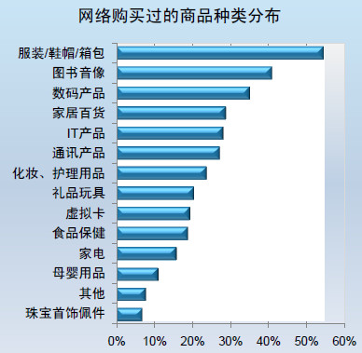

网购大宗消费调查：从2009年网购总消费金额来看，六成以上的用户消费超过1000元，其中超过3000元的达到30.2%。
数据发现，越早接触网贩的用户消费金额越高，这可能不其消费频次较多、已形成网贩习惯有关。尤其是2005年以前至2006年的各自用户中，2009年网贩消费超过3000元的都在30%以上，在2007~2009年中，大宗消费用户占比逐步降低。由此推断，早先接触网购的用户消费力更强。
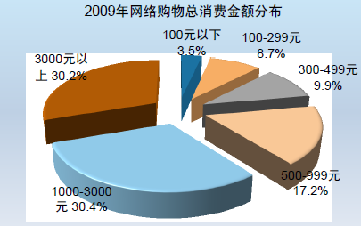

三、项目规划
1、进驻篇
1.1、入驻流程
1.申请商家支付宝账号：
申请企业支付宝账号，并完成支付宝账号的商家认证
支付宝申请请查看：www.alipay.com
申请方式及步骤咨询，请拨打支付宝客服电话0571-88156688
2.登录在线申请页面：
登陆淘宝商城招商页面http://zhaoshang.mall.taobao.com,点击"立即加入"
3. 提交信息：
在线输入提交公司及品牌资料信息
4. 签约：
在线签订淘宝商城服务条款、服务协议及支付宝代扣协议
5. 等待审核：
提交您的资质及品牌资料等待淘宝小二审核
6. 冻结保证金：
请在您申请的商家支付宝账号中充入16000元，我们将会在查收到后冻结10000元作为商家保证金+6000元技术服务费。
7. 开店：
店铺开通，开张大吉，可在商家管理后台免费下载相关店铺操作的培训课件。 快递地址：杭州市文二路391号西湖国际科技大厦群2楼 淘宝网 新签组收
- 开业篇
2.1、人力规划
2.1.1、企业精神
责任 协作 热忱 结果
2.1.2、企业核心竞争力
品牌管理与市场驾驭的能力
制度与流程的不断自我完善的能力
对白酒文化的深度发掘、传播、发展的能力
2.1.3、工作作风
迅速反应 立即行动
2.1.4、工作态度
心态决定一切 信念决定一生
做生意就是做人
谨慎做人 细心做事
宠辱不惊 处变不惊
我们所做的永远多于所说的
我们对细节的关注近乎苛刻
2.1.5、团队精神
1+1＞2
一个优秀的团队吸引一群优秀的人
企业因为有我而变得美丽
我们崇尚个人奋斗更善于团结协作
一群优秀的人创造一个优秀的企业
2.1.6、人员分工表（摄影 模特 文编 美工 客服 财务 仓管）
人员 | 工作内容 | 备注 | 人数
经理 | 主要负责淘宝网店运营、店铺装修、维护以及推广。协调各部门人员，做好淘宝网店整体工作。同时负责淘宝网店推广的实际操作，如论坛发帖等等。淘宝网店货源、淘宝网店货物、物流等一系列具体问题。要在商品服务、物流查件等等各个环节为买家做好服务工作，统计网店数据。 | 根据网络需求，随时调整运营方案。 | 1人
企划文案专员 | 网店发展后期必备，主要是负责网络推广的策划以及网络推广人员的绩效考核。 |  | 1人
客服人员 | 必备 。要求：热情诚恳。 |  | 1-2人
网上推广专员 | 在个大论坛发贴！做广告 |  | 不限

3、运营篇
3.1、准备篇
准备一：货源。将进货的平台理顺，保障货源。
准备二：人员。主要是客服人员。
准备三：账号注册。支付宝注册等等。
3.2、装修篇
对网店进行装修，使网店的风格能够与货物风格一致，而且醒目、自然。
3.3、拍照篇
对宝贝的各个细节进行拍照。对于我们的货品，可以对其分解后，对各个部位拍照。
3.4、宝贝上架篇
分门别类，将宝贝有规律的上架。
3.5、销售篇
客服流程如下图所示：

3.6、发货篇
发货流程图：

3.7、推广篇
主要是发帖。

四、营销策略（促销）
主要是秒杀以及团购。另外我们也可以与一些社区进行合作，达到共赢。
五、财务分析
（1）投资成本

A、申请的商家支付宝账号中充入10000，作为冻结资金。
进驻资金 B、技术服务年费：6000元,商户需一次性交纳

六、SWOT分析
 | 优势 | 劣势 | 机会 | 威胁
淘宝网店 | 1、点击量和顾客量丰富。  2、平台的商圈效应非常明显。 | 1、恶性竞争严重。  2、淘宝的信用机制缺陷。 | 1、淘宝的官方数据显示有4000多万的买家、70多万卖家、新用户以每天5万的速度在增加，有足够强的聚集效应。 | 1、淘宝因为要照顾到大多数店铺，所以系统功能不可能非常灵活和自由。  淘宝上的搜索机制使得掌柜两级分化太厉害，新进入的店铺生存的空间非常狭小。

